
N O T I C I A S

N O T I C I A S


* XXXII SEMANA INTERNACIONAL DE ÓRGANO. Del 13 de mayo al 17 de mayo tendrá lugar la edición número 33 de la Semana Internacional de Órgano. Los conciertos tendrán lugar en el Templo a las 20:30 h. ¡Ayúdenos a su sostenimiento!
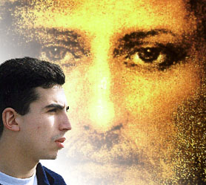
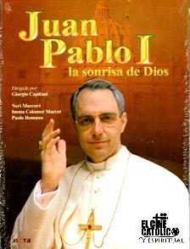
* CINEFORUM: "Juan Pablo I, La sonrisa de Dios". Película, que recorre las etapas más significativas de la vida Juan Pablo. Podremos recordar la figura dulce y llena de mansedumbre de un pontífice fuerte en la fe, firme en los principios, pero siempre disponible para la acogida y la sonrisa. Película Italiana 2006. 200 minutos. En el Salón de Actos de la Parroquia, a las 18:00 hs. Lunes y Martes, 29 y 30. Entrada Libre y gratuita.

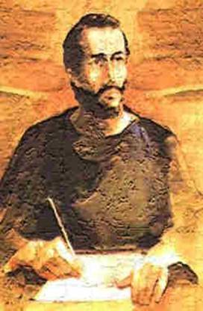
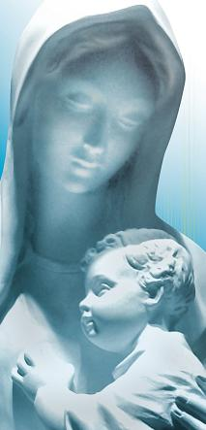
* ORACIÓN COMUNITARIA DEL SANTO ROSARIO EN EL MES DE MAYO, MES DE MARÍA Y ACTO MARIANO. El mes de mayo, mes de María, rezaremos los martes a las 19:30 h. en el templo el Santo Rosario. Además se invita a todos los feligreses a adornar con flores y rezar a la imagen de la Virgen que está en el Jardín de la Parroquia (calle Lagasca) y a participar del Acto Mariano del próximo sábado 18 de mayo a las 20:30 h.
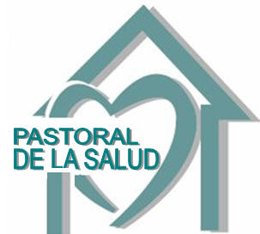
* UNCIÓN COMUNITARIA DE ENFERMOS. Dentro de la Campaña del Enfermo 2013, el grupo de Pastoral de la Salud de la parroquia organiza la Unción Comunitaria de Enfermos en nuestra comunidad. El martes 14 de mayo a las 18 h. se dará el encuentro de preparación. El jueves 16 de mayo a las 12:30 h. la Unción Comunitaria. Es necesario inscribirse previamente en Despacho Parroquial.

www.samasabe.es samasabe@samasabe.es
Tlf: 914357682



Hoja parroquial Año XVI, nº758

Tiempo de Pascua (C) V Domingo 28 de abril de 2013
Parroquia San Manuel y San Benito. PP. Agustinos
C) Alcalá 83 y C) Columela 12, 28001. MADRID

UN MANDAMIENTO NUEVO

Es la víspera de su ejecución. Jesús está celebrando la última cena con los suyos.
L Les habla con ternura. Quiere que queden grabados en su corazón sus últimos gestos y palabras: “Os doy un mandamiento nuevo: que os améis unos a otros; como yo os he amado, amaos también entre vosotros. La señal por la que os conocerán todos que sois mis discípulos será que os amáis unos a otros”. Este es el testamento de Jesús.

Jesús habla de un “mandamiento nuevo”. ¿Dónde está la novedad? La consigna de amar al prójimo está ya presente en la tradición bíblica. La novedad está en la forma de amar propia de Jesús: “amaos como yo os he amado”. Así se irá difundiendo a través de sus seguidores su estilo de amar. Lo primero que los discípulos han experimentado es que Jesús los ha amado como a amigos: “No os llamo siervos… a vosotros os he llamado amigos”. En la Iglesia nos hemos de querer como amigos y amigas. Y entre amigos se cuida la igualdad, la cercanía y el apoyo mutuo. Nadie está por encima de nadie.

Por eso, Jesús corta de raíz las ambiciones de sus discípulos cuando los ve discutiendo por ser los primeros. Jesús les recuerda su estilo: “no he venido a ser servido sino a servir”. Entre amigos nadie se ha de imponer. Esta amistad vivida por los seguidores de Jesús no genera una comunidad cerrada. Al contrario, el clima cordial y amable que se vive entre ellos los dispone a acoger a quienes necesitan acogida y amistad. .

Un día, el mismo Jesús que señaló a Pedro como “Roca” para construir su Iglesia, llamó a los Doce, puso a un niño en medio de ellos, lo estrechó entre sus brazos y les dijo: “El que acoge a un niño como este en mi nombre, me acoge a mí”. En la Iglesia querida por Jesús, los más pequeños, frágiles y vulnerables han de estar en el centro de la atención y los cuidados de todos.

